Мугманова Индира Медетовна
Педагог дополнительного образования
Руководитель студии «Креатив»

Мастер-класс на тему: Кусудама «Лотос»

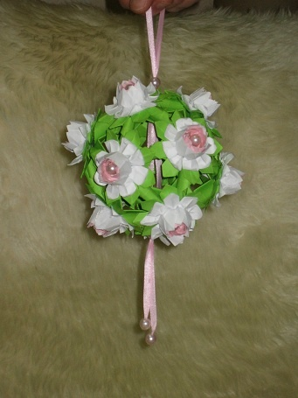
1. Нам понадобится:
- Зеленый прямоугольник 4 шт.: 8*5
- Белый прямоугольник 8 шт.: 7*5
- Розовый прямоугольник 4 шт.: 6*5
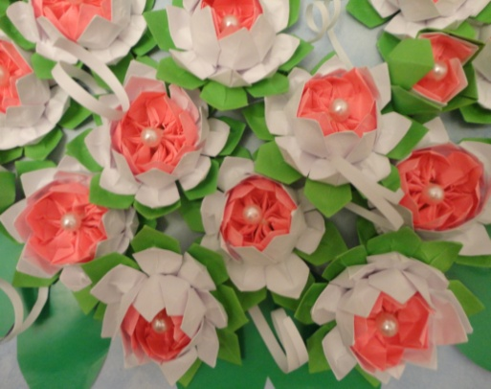

2. Итак, берём полоску и сгибаем пополам по длинной стороне прямоугольника.

3. Начинаем сгибать к центру уголки, сгибаем все четыре уголка.
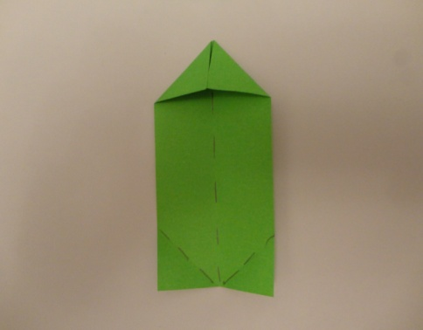

4. Теперь боковинки сгибаем к намеченному центру.
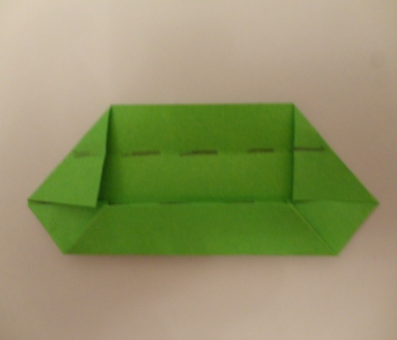

5. У вас получится вот такой модуль.
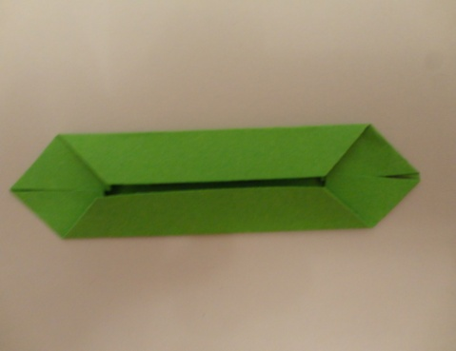

6. Дальнейшее складывание зависит от того, какими будут лепестки:
* если формировать бутон, т.е внутренние лепестки цветка (это розовая и белая), то будут выгибаться по центральной линии, как бы обратно (см. верхнюю розовую и белую).
* если складываете полоски, из которых будет сформированы нижние белые лепестки и зелёные листики, то продолжаем складывание внутрь (см. нижнюю зеленую и белую ).
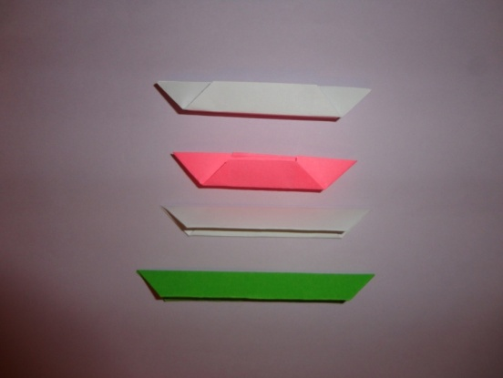

(Все прямоугольники складываем по такому же порядку)

7. Сложите все модули одного цветка в таком комплекте
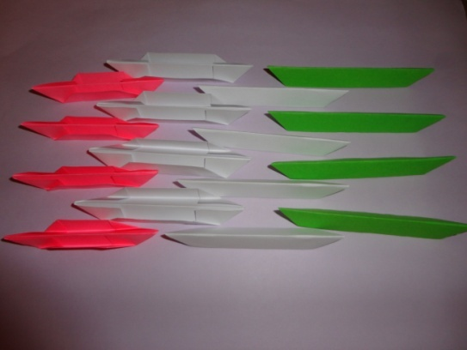

8. Далее...
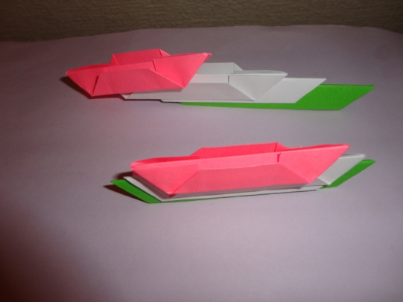

9. Далее...

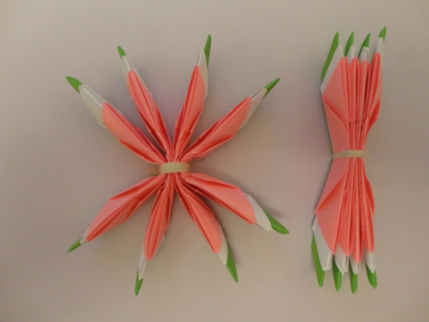

10. Далее начинаем поднимать аккуратно лепестки, друг за другом, последовательно по кругу. Лепестки будут внахлёст прикрывать один другой. Поэкспериментируйте, можно поднять сначала через один (как бы в шахматном порядке), потом оставшиеся. Выглядеть такой цветочек будет иначе!
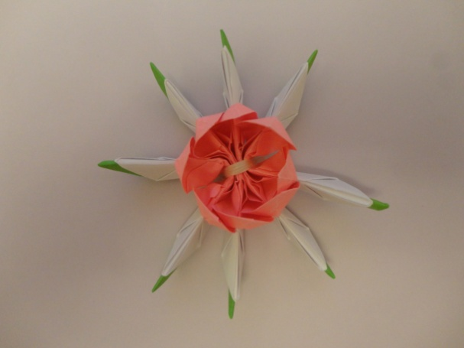

11. Далее...
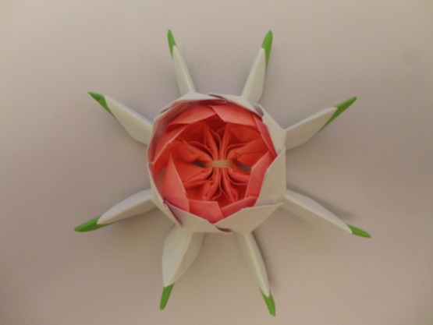

12. Далее...

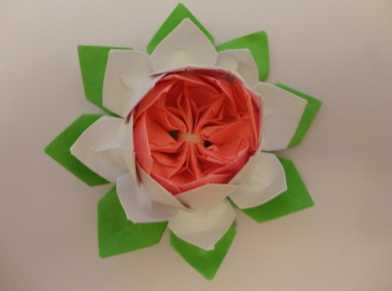

13. Далее украшаем...
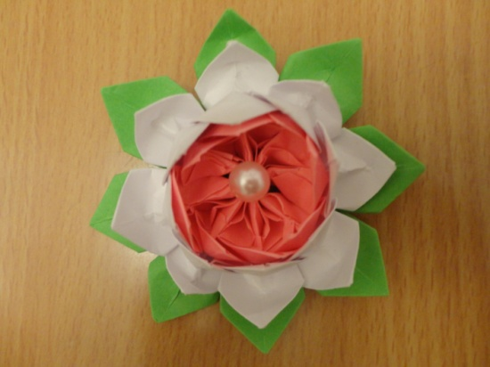

14. Готовые Кусудами «Лотос» можно использовать для украшения или создания композиции

